מבחן סמסטר ב' 2025 מועד א'

שימו לב - יש לרשום את התשובה לשאלה של החלק הפתוח בגוף השאלון בלבד - לא תיבדק מחברת טיוטא.

- נתון גרף הROC הבא לבעיית סיווג שנבחנה על 100 דוגמאות חיוביות ו200 שליליות.
(שימו לב – FPR = False Positive Rate, TPR = True Positive Rate)
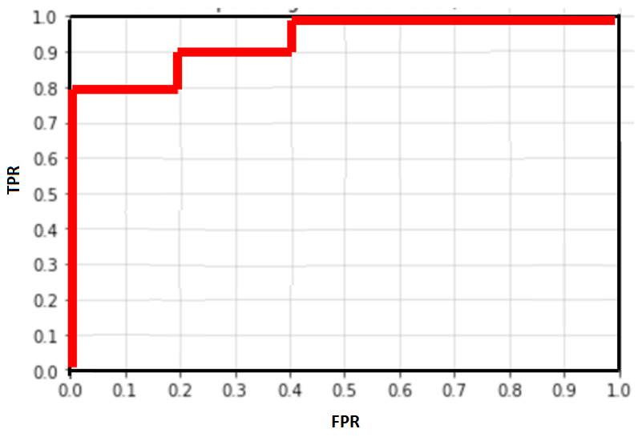
נתונה ה-Confusion Matrix הבאה (שימו לב, נתון לא באחוזים אלא במספרים אבסולוטיים). מה מהבאים מייצגConfusion Matrix אפשרית לבעיה זו

א.

 | Predicted
 |  | Pos | Neg
Actual | Pos | 100 | 0
Actual | Neg | 100 | 100

ב.
 | Predicted
 |  | Pos | Neg
Actual | Pos | 80 | 20
Actual | Neg | 100 | 100

ג.
 | Predicted
 |  | Pos | Neg
Actual | Pos | 100 | 0
Actual | Neg | 50 | 150

ד.
 | Predicted
 |  | Pos | Neg
Actual | Pos | 50 | 50
Actual | Neg | 20 | 180

- נתונה בעיית קלסיפיקציה בעלת train set המכיל 100 נקודות דו מימדיות בעלות סיווג נתון (חיובי או שלילי).
הפעלנו את אלגוריתם SVM לינארי (Hard Margin) על ה train set ויצא שיש לנו רק 3 וקטורי Support Vectors המפורטים בטבלה הבאה:
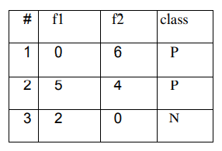
מה תהיה משוואת הישר המפריד (על פי הנוסחא w1*f1+w2*f2+b=0) שנוצר על ידי ה SVM שהרצנו:
- w1 יהיה קטן מ w2 ו b יהיה שלילי
- w1 יהיה גדול מ w2 ו b יהיה חיובי
- w1 יהיה קטן מ w2 ו b יהיה חיובי
- w1 יהיה גדול מ w2 ו b יהיה שלילי

- נתונה הטבלה הבאה:
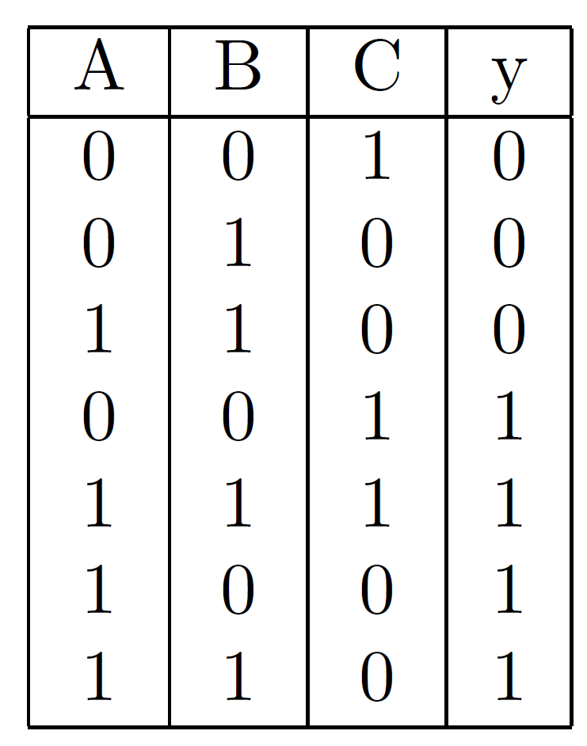
השתמשו ב Naïve Bayes על מנת לחזות את y עבור (A=0,B=0,C=1)
הניחו כי במקרה של תיקו המסווג יחליט על 0 עבור y.
בחרו תשובה אחת נכונה:
- המסווג יחזה את הערך 1
- המסווג יחזה את הערך 0
- המסווג לא יכול לקבל החלטה כי אין נתוני החלקה
- המסווג לא יכול לקבל החלטה כי האנטרופיה של y שווה ל 1

- נתונה טבלת האימון הבאה:

class | f4 | f3 | f2 | f1
P | 1 | 1 | 1 | 1
P | 0 | 0 | 1 | 1
P | 0 | 1 | 2 | 0
N | 0 | 0 | 0 | 0
N | 0 | 1 | 0 | 0
N | 0 | 1 | 2 | 0

חשב את IG(Class|f1) ואת IG(Class|f2)

פתרון:
H(class) = H(0.5,0.5) = 1
H(class|f1) = p(f1=1)H(class|f1=1) + p(f1=0)H(class|f1=0)
p(f1=1) = 2/6 H(class|f1=1) = 0,
p(f1=0) = 4/6 H(class|f1=0) = -¼ log2(¼) - ¾ log2(¾) = ½ -¾ log2(¾)
H(class|f1) =4/6* )½ -¾ log2(¾)(
IG(class|f1) = 1-(4/6* (½ -¾ log2(¾))) = 1-(2/6 – ½* log2(¾) ) = 2/3+½* log2(¾)

H(class|f2) = p(f2=0)H(class|f2=0) + p(f2=1)H(class|f2=1)+ p(f2=2)H(class|f2=2)
p(f2=0) = 2/6 H(class|f2=0) = 0,
p(f2=1) = 2/6 H(class|f2=1) = 0
p(f2=2) = 2/6 H(class|f2=2) = 1

H(class|f2) = 2/6 x 0 + 2/6 x 0 + 2/6 x 1 = 2/6
IG(class|f1) = 1-(2/6) = 4/6

א.
IG(Class|f1) = ⅔ + ½ log2(¾), IG(Class|f2) = ⅔
ב.
IG(Class|f1) = ½ + ¾ log2(¾), IG(Class|f2) = ⅔
ג.
IG(Class|f1) = 0, IG(Class|f2) = ⅔
ד.
IG(Class|f1) = ¾ log2(¾), IG(Class|f2) = ⅔

- בהינתן קבוצת האימון הבאה:
(3,3,1) - Label 1
(1,2,1) - Label 1
(3,2,2) - Label 2
(4,2,3) - Label 1
(2,1,2) - Label 1
(3,2,3) - Label 2
(2,3,3) - Label 2
(3,1,2) - Label 2

סווג את הווקטור (1,1,1) תוך שימוש ב KNN עם מטריקת מרחק מנהטן (L1) וללא משקול מרחקים. בחר את התשובה הנכונה.
- עבור k=3 הסיווג הוא 1, עבור k=5 הסיווג הוא 1
- עבור k=3 הסיווג הוא 1, עבור k=5 הסיווג הוא 2
- עבור k=3 הסיווג הוא 2, עבור k=5 הסיווג הוא 1
- עבור k=3 הסיווג הוא 2, עבור k=5 הסיווג הוא 2

- עבור קבוצת הוקטורים הבאה התקבלו ה clusters הבאים לאחר ריצת KMeans:

Cluster 1: (2,0,2), (4,0,4), (6,0,6)
Cluster 2: (0,20,0), (0,60,0), (0,40,0)

חשב את ה Distortion.

ה Distortion הוא:
- בין 800 ל 900
- בין 900 ל 1000
- בין 700 ל 800
- בין 600 ל 700

- נתונה טבלת האימון הבאה:
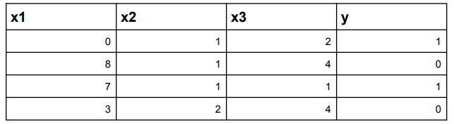
סווגו את הוקטורים (3,3,3) ו - (2,3,4) בעזרת פרספטרון . הדרכה: תחילה חשבו את w .ניחוש ראשוני של כל משקל הוא 1 ,הריצו למשך 2 epochs . יש להוסיף נוירון דמי (X0,W0) וגם המשקל הראשוני של w0 הוא 1. מה יהיו הסיווגים שלהם?

א. (3,3,3) יסווג כ- 0 ו (2,3,4) יסווג כ - 0
ב. (3,3,3) יסווג כ- 0 ו (2,3,4) יסווג כ - 1
ג. (3,3,3) יסווג כ- 1 ו (2,3,4) יסווג כ - 0
ד. (3,3,3) יסווג כ- 1 ו (2,3,4) יסווג כ - 1

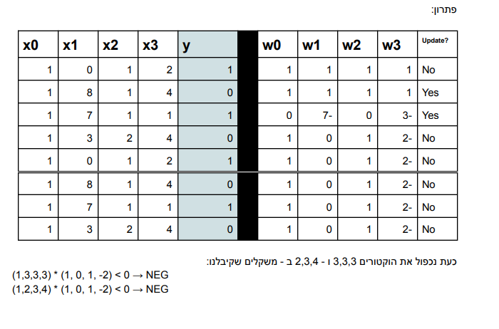

- נתון ה confusion matrix הבא:

כמו כן נתונה הנוסחה הבאה:
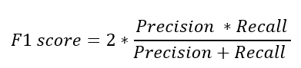
נרצה לחשב את ה F1 של המטריצה שקיבלנו.
בחר תשובה אחת נכונה:
א. תוצאת ה f1 תהיה גדולה מ 0.5 אבל קטנה מ 1
ב. תוצאת ה f1 תהיה קטנה מ 0.5
ג. תוצאת ה f1 תהיה גדולה מ 1 אבל קטנה מ 1.5
ד. תוצאת ה f1 תהיה גדולה מ 1.5

.
- נתונה קבוצת האימון הבאה:
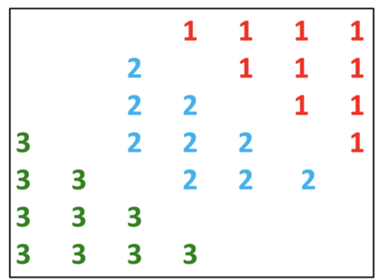
הקבוצה מכילה 29 וקטורים דו מימדיים, מחולקת ל 3 מחלקות (classes/labels). המספרים 1/2/3 מייצגים את המחלקה אליה שייך כל וקטור.

אילו מהאפשרויות הבאות היא שיטת הלימוד המתאימה ביותר למציאת מפריד מושלם (עם אפס טעויות על קבוצת האימון):
- אימון 3 פרספטרונים תוך שימוש בטכניקת one-vs-one ואז לבצע majority voting
- אימון 3 פרספטרונים תוך שימוש בטכניקת one-vs-all ואז לבצע majority voting
- אימון 3 מודלים של SVM Soft margin תוך שימוש בטכניקת one-vs-all ואז לבצע majority voting
- אימון של SVM Soft margin יחיד ללא שימוש ב kernel

